
МИНИСТЕРСТВО ОБРАЗОВАНИЯ И НАУКИ
САМАРСКОЙ ОБЛАСТИ

СЕВЕРО-ВОСТОЧНОЕ УПРАВЛЕНИЕ
ПРИКАЗ
от 16 мая 2022 года № 178-од

О проведении комплектования воспитанниками
структурных подразделений государственных бюджетных общеобразовательных учреждений, реализующих основную общеобразовательную программу дошкольного образования,
на 2022-2023 учебный год

В соответствии с приказом министерства образования и науки Самарской области от 11.06.2015 № 201-од «Об утверждении Административного регламента предоставления министерством образования и науки Самарской области государственной услуги «Предоставление дошкольного образования по основной общеобразовательной программе, а также присмотр и уход» (далее – Административный регламент) и с целью оптимизации процедуры комплектования воспитанниками структурных подразделений государственных бюджетных общеобразовательных учреждений Северо-Восточного управления министерства образования и науки Самарской области, реализующих основную общеобразовательную программу дошкольного образования (далее - СП ГБОУ СВУ МОиНСО) п р и к а з ы в а ю:
1. Утвердить состав территориальной комиссии по комплектованию воспитанниками СП ГБОУ СВУ МОиНСО на 2022-2023 учебный год (Приложение 1).
2. Ведущему специалисту отдела развития образования Северо-Восточного управления МОиНСО Акимовой Н.К., организовать электронное распределение мест в СП ГБОУ СВУ МОиНСО на 2022-2023 учебный год посредством автоматизированной информационной системы «Е-услуги. Образование» (далее – АИС «Е-услуги»).
3. Директору ГБУ ДПО «Похвистневский РЦ» (Акимовой Р.Р.):
3.1. Обеспечить техническое сопровождение распределения мест в СП ГБОУ СВУ МОиНСО посредством АИС «Е-услуги»:
3.1.1 на 2022-2023 учебный год в летний период в соответствии со сроками, утвержденными министерством образования и науки Самарской области,
3.1.2 по мере высвобождения мест в СП ГБОУ СВУ МОиНСО в течение 2022-2023 учебного года (не реже одного раз в месяц).
3.2. Организовать проведение мониторинга количества вакантных мест в СП ГБОУ СВУ МОиНСО (на 01 число каждого месяца).
4. Назначить ответственным по выдаче направлений в СП ГБОУ СВУ МОиНСО, полученных посредством АСУ РСО, начальника отдела информационных технологий ГБУ ДПО «Похвистневский РЦ» Абрамову М.В.
5. Директорам общеобразовательных учреждений, подведомственных Северо-Восточному управлению министерства образования и науки Самарской области:
5.1. Разместить на сайтах и информационных стендах ГБОУ информацию о количестве вакантных мест в СП ГБОУ СВУ МОиНСО на 2022-2023 учебный год и перечень необходимых документов для приема на обучение в СП ГБОУ СВУ МОиНСО.
5.2. Проинформировать родителей (законных представителей) о предоставлении места ребенку в СП ГБОУ СВУ МОиНСО в соответствии с полученным направлением в период комплектования – в течение семи рабочих дней со дня получения списка детей, получивших места в СП ГБОУ СВУ МОиНСО, и в период дополнительного комплектования – в течение четырех рабочих дней.
5.3. Своевременно предоставлять в территориальную комиссию документы, подтверждающие право внеочередного и первоочередного приема в СП ГБОУ СВУ МОиНСО.
5.4. Организовать работу по зачислению детей в СП ГБОУ СВУ МОиНСО согласно п. 2 Административного регламента не позднее 31 августа 2022 года.
6. Контроль за исполнением настоящего приказа оставляю за собой.

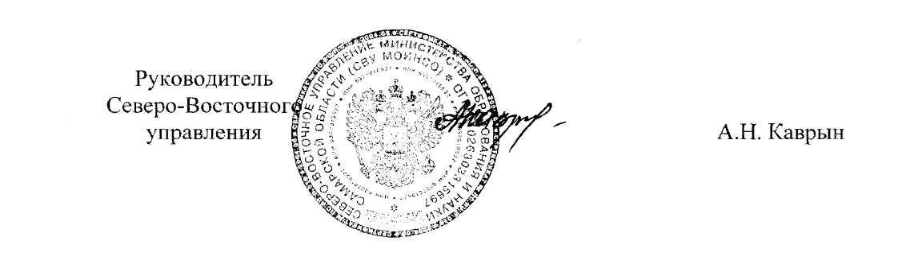

Приложение 1
к приказу
СВУ МОиН СО
от 16.05.22 г. № 178-од

Состав территориальной комиссии
по комплектованию воспитанниками структурных подразделений государственных бюджетных общеобразовательных учреждений, реализующих основную общеобразовательную программу дошкольного образования на 2022-2023 учебный год

Председатель комиссии:
Серова Е.А. | Начальник отдела развития образования СВУ МОиНСО
Члены комиссии:
Акимова Н.К. | Ведущий специалист отдела развития образования СВУ МОиНСО (секретарь комиссии)
Абрамова М.В. | Начальник отдела информационных технологий ГБУ ДПО «Похвистневский РЦ»
Мелешкина Т.Г. | Руководитель СП «Детский сад Алёнушка» ГБОУ СОШ № 3 города Похвистнево
Башкирова Е.В. | Заместитель руководителя по СП «Детский сад Аленушка» ГБОУ СОШ им. М.К. Овсянникова с. Исаклы.
Халилова Л.З. | Руководитель СП «Детский сад Березка» ГБОУ СОШ с. Камышла
Кожухова О.Н. | Руководитель СП «Детский сад Аленушка» ГБОУ СОШ № 2 им. В. Маскина ж.-д. ст. Клявлино
Алымова Е.А. | Руководитель СП «Детский сад Пчелка» им. Н.Т. Кукушкина ГБОУ СОШ с. Савруха
Курочкина Т.П. | Общественные наблюдатели из числа родителей
Белова Д.А. | Общественные наблюдатели из числа родителей

